## 分子动理论　内能

### 考点一　微观量的估算

1.分子的大小

(1)分子的直径(视为球模型)：数量级为10－10 m；

(2)分子的质量：数量级为10－26 kg.

2.阿伏加德罗常数

(1)1 mol的任何物质都含有相同的粒子数.通常可取*N*A＝6.02×1023 mol－1；

(2)阿伏加德罗常数是联系宏观物理量和微观物理量的桥梁.

技巧点拨

1.微观量与宏观量

(1)微观量：分子质量*m*0、分子体积*V*0、分子直径*d*等.

(2)宏观量：物体的质量*m*、摩尔质量*M*、物体的密度*ρ*、物体的体积*V*、摩尔体积*V*mol等.

2.分子的两种模型

(1)球模型：*V*0＝π*d*3，得直径*d*＝(常用于固体和液体).

(2)立方体模型：*V*0＝*d*3，得边长*d*＝(常用于气体).

3.几个重要关系

(1)一个分子的质量：*m*0＝.

(2)一个分子的体积：*V*0＝(注意：对于气体，*V*0表示一个气体分子占有的空间).

(3)1 mol物体的体积：*V*mol＝.

例题精练

1.(多选)已知阿伏加德罗常数*N*A＝6.0×1023 mol－1，下列关于分子动理论的说法中正确的是(　　)

A.把冰分子看成一个球体，不计冰分子间的空隙，由冰的密度*ρ*＝0.9×103 kg/m3可估算出冰分子直径的数量级为10－10 m

B.布朗运动是指液体分子的无规则运动

C.某油轮载有密度为*ρ*＝0.9×103 kg/m3的原油在海面上航行，由于故障使部分原油泄漏，若共泄漏出原油9 000 kg，这次泄漏事故造成的最大污染面积可达到1011 m2

D.由某气体的密度、体积和摩尔质量可估算出该气体分子的直径

2.某一体积为*V*的密封容器，充入密度为*ρ*、摩尔质量为*M*的理想气体，阿伏加德罗常数为*N*A，则该容器中气体分子的总个数*N*＝________，分子间的平均距离*d*＝________.

### 考点二　布朗运动与分子热运动

1.分子热运动

分子做永不停息的无规则运动.

2.扩散现象

(1)扩散现象是相互接触的不同物质彼此进入对方的现象.

(2)扩散现象就是分子的运动，发生在固体、液体、气体任何两种物质之间.

(3)温度越高，扩散越快.

3.布朗运动

(1)布朗运动是悬浮在液体(或气体)中的微粒的无规则运动.

(2)布朗运动不是分子的运动，但它反映了液体分子的无规则运动.

(3)微粒越小，温度越高，布朗运动越明显.

技巧点拨

气体分子运动的速率分布图象

气体分子间距离大约是分子直径的10倍，分子间作用力十分微弱，可忽略不计；分子沿各个方向运动的机会均等；分子速率的分布规律按“中间多、两头少”的统计规律分布，且这个分布状态与温度有关，温度升高时，平均速率会增大，如图1所示.

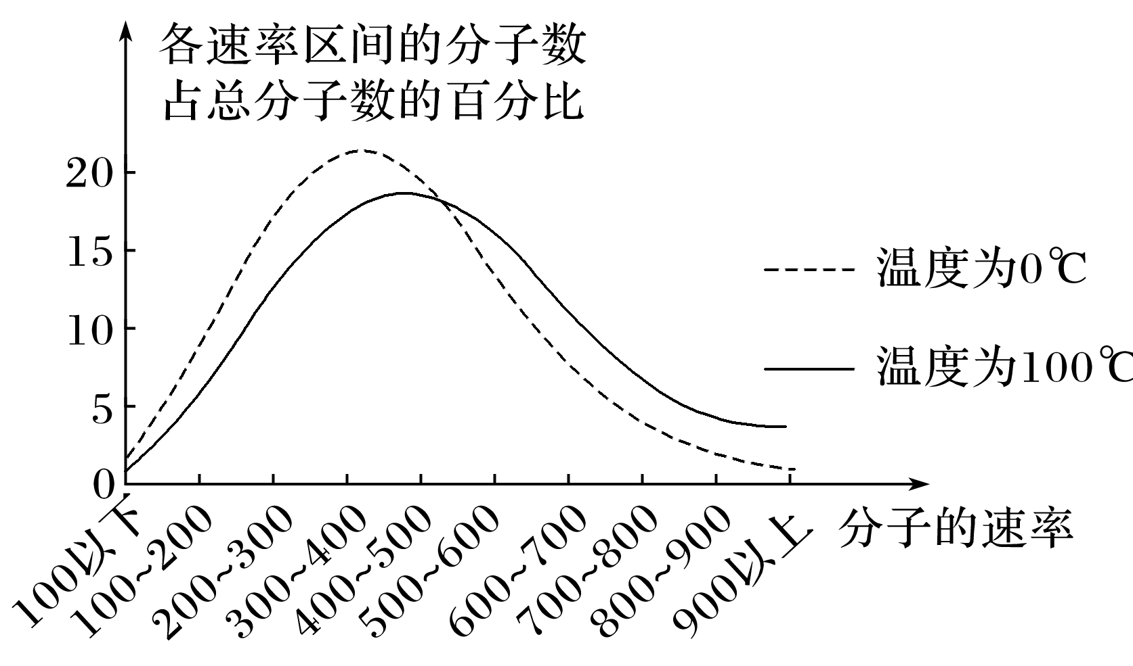

图1

例题精练

3.(多选)关于扩散现象，下列说法正确的是(　　)

A.温度越高，扩散进行得越快

B.扩散现象是不同物质间的一种化学反应

C.扩散现象是由物质分子无规则运动产生的

D.扩散现象在气体、液体和固体中都能发生

E.液体中的扩散现象是由于液体的对流形成的

4.关于布朗运动，下列说法中正确的是(　　)

A.悬浮在液体中的微粒越大，布朗运动越明显

B.温度越低，布朗运动越剧烈

C.布朗运动是指液体分子的无规则运动

D.液体分子的无规则运动是产生布朗运动的原因

5.以下关于热运动的说法正确的是(　　)

A.水流速度越大，水分子的热运动越剧烈

B.水凝结成冰后，水分子的热运动停止

C.水的温度越高，水分子的热运动越剧烈

D.水的温度升高，每一个水分子的运动速率都会增大

6.(多选)氧气分子在0 ℃和100 ℃温度下单位速率间隔的分子数占总分子数的百分比随气体分子速率的变化分别如图2中两条曲线所示.下列说法正确的是(　　)

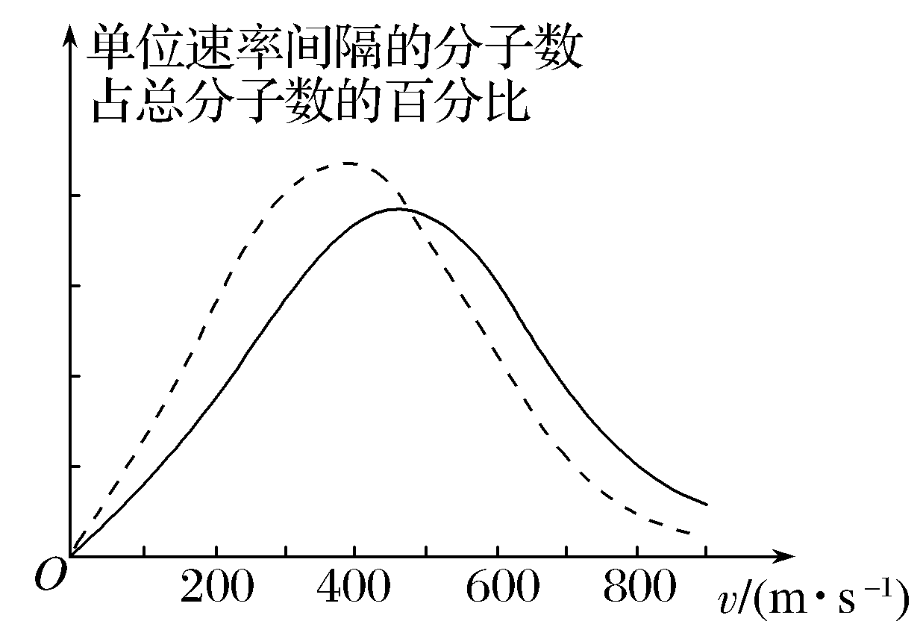

图2

A.图中两条曲线下的面积相等

B.图中虚线对应于氧气分子平均动能较小的情形

C.图中实线对应于氧气分子在100 ℃时的情形

D.图中曲线给出了任意速率区间的氧气分子数目

E.与0 ℃时相比，100 ℃时氧气分子速率出现在0～400 m/s 区间内的分子数占总分子数的百分比较大

### 考点三　分子间的作用力和内能

1.分子间的作用力

分子间同时存在引力和斥力，且都随分子间距离的增大而减小，随分子间距离的减小而增大，但总是斥力变化得较快.

2.分子动能与分子势能

(1)分子平均动能

①所有分子动能的平均值.

②温度是分子平均动能的标志.

(2)分子势能

由分子间的相对位置决定的能，在宏观上分子势能与物体体积有关，在微观上与分子间的距离有关.

3.物体的内能

(1)内能：物体中所有分子的热运动动能与分子势能的总和.

(2)决定因素：温度、体积和物质的量.

(3)影响因素：物体的内能与物体的位置高低、运动速度大小无关；

(4)改变物体内能的两种方式：做功和热传递.

4.温度

(1)一切达到热平衡的系统都具有相同的温度.

(2)两种温标

摄氏温标和热力学温标.关系：*T*＝*t*＋273.15 K.

技巧点拨

1.分子间的作用力、分子势能与分子间距离的关系

分子间的作用力*F*、分子势能*E*p与分子间距离*r*的关系图线如图3所示(取无穷远处分子势能*E*p＝0).

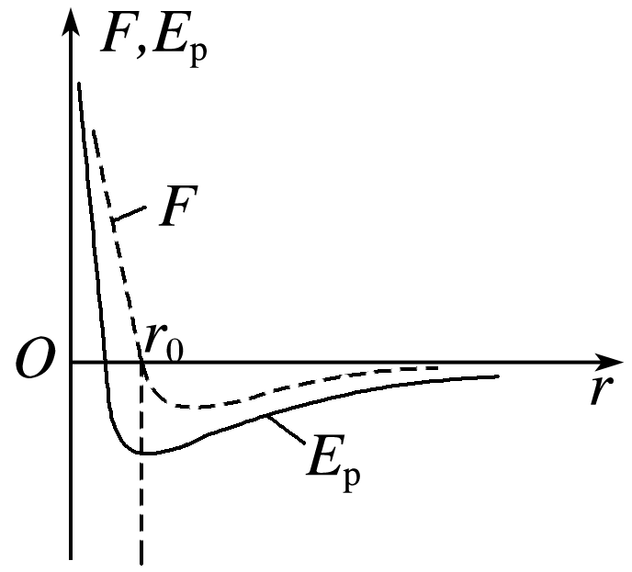

图3

(1)当*r*＞*r*0时，分子间的作用力表现为引力，当*r*增大时，分子间的作用力做负功，分子势能增大.

(2)当*r*＜*r*0时，分子间的作用力表现为斥力，当*r*减小时，分子间的作用力做负功，分子势能增大.

(3)当*r*＝*r*0时，分子势能最小.

2.分析物体内能问题的五点提醒

(1)内能是对物体的大量分子而言的，不存在某个分子内能的说法.

(2)内能的大小与温度、体积、物质的量和物态等因素有关.

(3)通过做功或热传递可以改变物体的内能.

(4)温度是分子平均动能的标志，相同温度的任何物体，分子的平均动能都相同.

(5)内能由物体内部分子微观运动状态决定，与物体整体运动情况无关.任何物体都具有内能，恒不为零.

例题精练

7.对于实际的气体，下列说法正确的是(　　)

A.气体的内能包括气体分子的重力势能

B.气体的内能包括气体分子之间相互作用的势能

C.气体的内能包括气体整体运动的动能

D.气体的体积变化时，其内能可能不变

E.气体的内能包括气体分子热运动的动能

1. (多选)分子间存在着相互作用的引力和斥力，分子间实际表现出的作用力是引力与斥力的合力.图4甲是分子引力、分子斥力随分子间距离*r*的变化图象，图乙是实际分子力*F*随分子间距离*r*的变化图象(斥力以正值表示，引力以负值表示).将两分子从相距*r*＝*r*2处由静止释放，仅考虑这两个分子间的作用力，下列说法正确的是(　　)

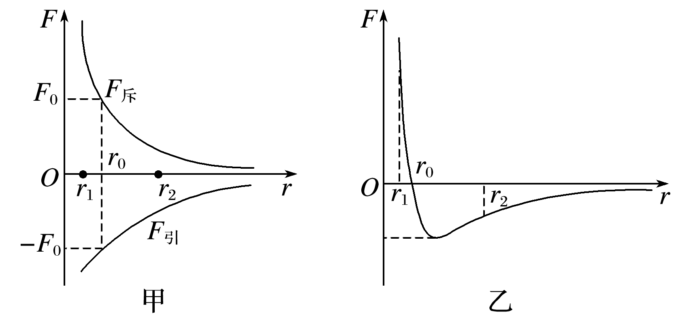

图4

A.从*r*＝*r*2到*r*＝*r*1，分子间引力、斥力都在增大

B.从*r*＝*r*2到*r*＝*r*1，分子间引力减小，斥力增大

C.当*r*<*r*0时，分子间的作用力表现为斥力

D.从*r*＝*r*2到*r*＝*r*0，分子间的作用力一直做正功

E.从*r*＝*r*2到*r*＝*r*0，分子势能先减小后增大

9.(物体的内能)(多选)(贵州安顺市调研)关于物体的内能，下列说法正确的是(　　)

A.物体内部所有分子动能的总和叫作物体的内能

B.物体被举得越高，其分子势能越大

C.一定质量的0 ℃的冰融化为0 ℃的水时，分子势能增加

D.一定质量的理想气体放出热量，它的内能可能增加

# 综合练习

**一．选择题（共20小题）**

1．（海陵区校级月考）说法符合分子动理论观点的是（　　）

A．用打气筒打气需外力做功，是因为分子间的斥力作用

B．温度升高，布朗运动显著，说明悬浮颗粒的分子运动剧烈

C．相距较远的两个分子相互靠近的过程中，分子势能先减小后增大

D．相距较远的两个分子相互靠近的过程中，分子间引力先增大后减小

2．（垫江县校级月考）下列说法正确的是（　　）

A．若已知气体的摩尔质量、密度，可以计算出每个气体分子的体积

B．扩散现象是物质分子永不停息地做无规则运动的证明

C．干湿泡湿度计中两只温度计的读数相差越大，代表相对湿度越大

D．物质分子间距离增大，分子间作用力一定减小

3．（新华区校级月考）分子动理论较好地解释了物质的宏观热学性质，据此可判断下列说法正确的是（　　）

A．在真空、高温条件下，可以利用分子扩散向半导体材料掺入其他元素

B．分子间的相互作用力随着分子间距离的增大，一定先减小后增大

C．当分子力为斥力时，分子势能随着分子间距离的增大而增大

D．在显微镜下可观察到墨水中的小炭粒分子在不停地做无规则运动

4．（定兴县校级月考）在一个上下温度相同的水池中，一个小空气泡缓慢向上浮起时，下列对空气泡内气体分子的描述中正确的是（　　）

A．气体分子的平均速率不变

B．气体分子的密集程度增大

C．气体分子在单位时间内，碰击气泡与液体界面单位面积的分子数增多

D．气体分子无规则运动加剧

5．（普陀区二模）某气体的摩尔质量和摩尔体积分别为M和Vm，每个气体分子的质量和体积分别为m和V0，则阿伏加德罗常数NA可表示为（　　）

A．NA B．NA C．NA D．NA

6．（沙河口区校级月考）下列说法正确的是（　　）

A．当分子间作用力表现为斥力时，分子势能随分子间距离的减小而减小

B．气体温度升高，分子的平均动能一定增大

C．布朗运动是固体分子的热运动

D．氢气的摩尔体积为V，每个分子的体积为V0，则阿伏加德罗常数可表示为NA

7．（安徽月考）关于热运动，下列说法正确的是（　　）

A．水流速度越大，水分子的热运动越剧烈

B．对于一定量的气体，压强越大，气体分子的热运动越剧烈

C．PM2.5在空气中的运动属于分子热运动

D．热运动是指大量分子永不停息地做无规则运动

8．（石景山区一模）以下现象中，主要是由分子热运动引起的是（　　）

A．菜籽油滴入水中后会漂浮在水面

B．含有泥沙的浑水经过一段时间会变清

C．密闭容器内悬浮在水中的花粉颗粒移动

D．荷叶上水珠成球形

9．（昌平区二模）下列与热现象有关的说法中，正确的是（　　）

A．布朗运动是液体分子的无规则运动

B．扩散现象说明分子在永不停息地做无规则运动

C．两个分子间距离减小时，分子间的引力减小，斥力增大

D．压缩气体时气体会表现出抗拒压缩的力是由于气体分子间存在斥力的缘故

10．（邯郸期中）我国已开展空气中PM2.5浓度的监测工作。PM2.5是指空气中直径小于2.5微米的悬浮颗粒物，可在显微镜下观察到，它漂浮在空中做无规则运动，很难自然沉降到地面，吸入人体后会进入血液对人体形成危害。矿物燃料燃烧时废弃物的排放是形成PM2.5的主要原因。下列关于PM2.5的说法错误的是（　　）

A．PM2.5在空气中的运动属于布朗运动

B．温度越高，PM2.5的无规则运动越剧烈

C．PM2.5的质量越大，其无规则运动越剧烈

D．由于周围大量空气分子对PM2.5碰撞的不平衡，使其在空中做无规则运动

11．（汕头校级期中）墨滴入水，扩而散之，徐徐混匀。关于该现象的分析正确的是（　　）

A．混合均匀主要是由于碳粒受重力作用

B．混合均匀的后，水分子和碳粒就不再运动了

C．使用碳粒更小的墨汁，混合均匀的过程进行得更迅速

D．墨汁的扩散运动是由于碳粒和水分子发生化学反应引起的

12．（东海县校级月考）下列说法正确的是（　　）

A．气体扩散现象表明了气体分子的无规则运动

B．气体温度升高，每个分子的动能一定增大

C．布朗运动的实质就是分子的热运动

D．当分子间作用力表现为斥力时，分子势能随分子间距离的减小而减小

13．（江宁区校级月考）下列各种说法中正确的是（　　）

A．温度低的物体内能一定小

B．分子运动的平均速度可能为零，瞬时速度不可能为零

C．液体与大气相接触，表面层内分子所受其他分子的作用表现为相互吸引

D．0℃的铁和0℃的冰，它们的分子平均动能不同

14．（重庆模拟）如图所示，用r表示两个分子间的距离，当r＝r0时两个分子间的斥力等于引力，两个分子的作用力大小等于其中一个分子所受斥力与引力的合力大小，则在两个分子间的距离从r＜r0逐增大到r＞r0的过程中，下列说法正确的是（　　）

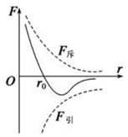

A．两分子间的作用力一直增大

B．两分子间的作用力一直减小

C．两个分子构成的系统的分子势能先减小后增大

D．两个分子构成的系统的分子势能先增大后减小

15．（连云港月考）下列现象中不能说明分子间存在分子力的是（　　）

A．空气容易被压缩 B．露珠呈现球形

C．钢绳不易被拉断 D．水不容易压缩

16．（怀柔区模拟）关于热学中的一些基本概念，下列说法正确的是（　　）

A．物体是由大量分子组成的，分子是不可再分的最小单元

B．宏观物体的温度是物体内大量分子的平均动能的标志

C．分子做永不停息的无规则热运动，布朗运动就是分子的热运动

D．分子间的斥力和引力总是同时存在的，且随着分子之间的距离增大而增大

17．（烟台三模）下列说法正确的是（　　）

A．分子间距离减小时，分子势能可能增加

B．物体升温时，其每个分子热运动的动能均增加

C．相同质量的0℃的冰的分子势能与0℃水的分子势能相等

D．分子间的相互作用力随着分子间距离的增大，一定先减小后增大

18．（奉贤区期末）某物体温度升高后，增大的是（　　）

A．分子平均动能 B．总分子势能

C．每一个分子的动能 D．每一个分子的势能

19．（淮安期中）关于气体的内能，下列说法正确的是（　　）

A．质量和温度都相同的气体，内能一定相同

B．气体温度不变，整体运动速度越大，其内能越大

C．气体被压缩时，内能一定不变

D．一定量的某种理想气体的内能只与温度有关

20．（胶州市期中）下列有关热现象和内能的说法正确的是（　　）

A．水结为冰时，水分子已经停止了热运动

B．把物体缓慢举高，其内能增加

C．压缩气体时要用力是由于气体分子间存在斥力的缘故

D．电流通过电阻后电阻发热，它的内能增加是通过“做功”方式实现的

**二．多选题（共10小题）**

21．（沙坪坝区校级月考）分子在不停地做无规则运动，它们之间存在着相互作用。这两种相互的因素决定了分子的三种不同的聚集形态：固体、液体和气体。下列说法正确的是（　　）

A．固体中的分子是静止的，液体、气体中的分子是运动的

B．液体的蒸发现象在任何温度下都能发生

C．汽化现象是液体分子间因相互排斥而发生的

D．有的物态变化中虽然吸收热量但温度却不升高

22．（绿园区校级期末）关于分子动理论，下列说法正确的是（　　）

A．气体扩散的快慢与温度无关

B．布朗运动是液体分子的无规则运动

C．分子间同时存在着引力和斥力

D．分子间的引力总是随分子间距增大而减小

23．（秦淮区期末）嫦娥五号带回的月壤中蕴藏着非常稀有的能源物质﹣氦﹣3。氦﹣3是一种氦气同位素气体，化学符号3He，通常情况下，氦﹣3为无色、无味、无毒、不燃烧的惰性气体。“氦﹣3”是一种如今已被世界公认的高效、清洁、安全、廉价的核聚变发电燃料。根据科学统计表明，10吨氦﹣3就能满足我国全国一年所有的能源需求，100吨氦﹣3便能提供全世界使用一年的能源总量。假设氦﹣3气体的摩尔质量为M，密度为ρ，阿伏加德罗常数为NA，则关于该氦﹣3气体的说法中正确的是（　　）

A．分子的质量是 $\frac{M}{N_{A}}$

B．单位体积内分子的个数是 $\frac{ρN_{A}}{M}$

C．分子的体积是 $\frac{M}{ρN_{A}}$

D．平均每个分子占据的空间是 $\frac{M}{ρN_{A}}$

24．（未央区校级四模）目前，我省已开展空气中PM2.5浓度的监测工作．PM2.5是指空气中直径等于或小于2.5μm的悬浮颗粒物，其飘浮在空中做无规则运动，很难自然沉降到地面，吸入后对人体形成危害．矿物燃料燃烧的排放物是形成PM2.5的主要原因．下列关于PM2.5的说法中正确的是（　　）

A．PM2.5的尺寸与空气中氧分子的尺寸的数量级相当

B．PM2.5在空气中的运动属于分子热运动

C．PM2.5的运动轨迹只是由大量空气分子对PM2.5无规则碰撞的不平衡和气流的运动决定的

D．倡导低碳生活，减少煤和石油等燃料的使用，能有效减小PM2.5在空气中的浓度

E．PM2.5必然有内能

25．（青秀区校级模拟）下列说法正确的是（　　）

A．悬浮在水中的花粉的布朗运动反映了水分子的热运动

B．空中的小雨滴呈球形是水的表面张力作用的结果

C．晶体在熔化过程中，要吸收热量，温度保持不变，内能也保持不变

D．高原地区水的沸点较低，这是高原地区温度较低的缘故

E．干湿泡湿度计的湿泡显示的温度低于干泡显示的温度，这是湿泡外纱布中的水蒸发吸热的结果

26．（定远县模拟）下列说法中正确的是（　　）

A．扩散现象在气体、液体和固体中都能发生

B．分子热运动越剧烈，物体内每个分子的动能越大

C．分子间的引力和斥力是同时存在的，都随距离的增大而减小

D．扫地时，在阳光照射下，看到尘埃飞舞，这是尘埃在做布朗运动

E．空气的绝对湿度用空气中所含水蒸气的压强表示

27．（南山区校级月考）将分子a固定在x轴上的O点，另一分子b由无穷远处只在分子间作用力作用下沿x轴的负方向运动，其分子势能随两分子的空间关系的变化规律如图所示．则下列说法正确的是（　　）

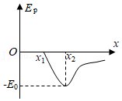

A．分子b在x＝x2处时的速度最大

B．分子b由x＝x2处向x＝x1处运动的过程中分子力减小

C．分子b在x＝x2处受到的分子力为零

D．分子b由无穷远处向x＝x2处运动的过程中，分子b的加速度先增大后减小

28．（金州区校级月考）如图，甲分子固定在坐标原点O，乙分子位于x轴上，甲分子对乙分子的作用力与两分子间距离的关系如图中曲线所示，F＞0为斥力，F＜0为引力。a，b，c，d为x轴上四个特定的位置，现把乙分子从a处由静止释放，则（　　）

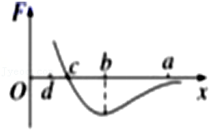

A．乙分子从a至b做加速运动，由b至c做减速运动

B．乙分子由a至c做加速运动，到达c时速度最大

C．乙分子由a至b的过程中，分子力一直做正功

D．乙分子由b至d的过程中，分子力一直做负功

29．（平房区校级月考）设有甲、乙两分子，甲固定在O点，r0为其平衡位置间的距离，现在使乙分子由静止开始只在分子力作用下由距甲0.5r0处开始沿x方向运动到无限远，则（　　）

菁优网：http://www.jyeoo.com

A．乙分子的加速度先减小，后增大

B．乙分子到达r0处时速度最大

C．分子力对乙一直做正功，分子势能减小

D．分子动能和势能之和在整个过程中不变

30．（绵阳模拟）对于实际的气体，下列说法正确的是（　　）

A．气体体积变化时，其内能可能不变

B．气体的内能包括气体整体运动的动能

C．气体的内能包括气体分子热运动的动能

D．两个分子间势能随这两个分子间距减小而增大

E．两个分子间的斥力大小随这两个分子间距减小而增大

**三．填空题（共10小题）**

31．（浦东新区二模）PM2.5是指空气中直径小于2.5微米的悬浮颗粒物，在无风状态下，其悬浮在空中做无规则运动。根据分子动理论可知：　 　是分子平均动能大小的标志，所以气温　 　（选填“越高”或“越低”），PM2.5运动越剧烈。

32．（沙雅县校级期中）原子半径大小的数量级为　 　m．．原子核半径大小的数量级为　 　m。

33．（韶关一模）已知铜的摩尔质量为M，阿伏加德罗常数为NA，则质量为m的铜含有　 　个铜原子；若将铜原子设想为球体，且铜原子一个挨着一个排列，已知铜的密度为ρ，则铜原子的半径为　 　。

34．（夏津县校级月考）用盐水腌鸡蛋，过一段时间后鸡蛋会变咸，这是　 　现象，这种现象说明构成物质的大量分子在做无规则运动，相比较而言煮茶叶蛋时，鸡蛋很快就会咸，这说明了该运动与　 　有关。

35．（沧州三模）布朗运动是由液体分子对悬浮微粒各个方向的撞击力　 　（选填“平衡”或“不平衡”）产生的，且液体的　 　（选填“温度越高”“质量越大”），布朗运动越明显。

36．（梅县区校级月考）往一杯清水中滴入一滴红墨水，一段时间后，整杯水都变成了红色，这一现象在物理学中称为　 　，造成这一现象的原因是　 　。

37．（大庆模拟）由于水的表面张力作用，荷叶上的小水滴总是球形的。在小水滴表面层中，水分子之间的相互作用总体上表现为　 　（选填“引力”或“斥力”）。分子势能Ep和分子间距离r的关系如图所示，能总体上反映小水滴表面层中水分子势能Ep的是图中　 　（选填“A”或“B”或“C”或“D”）的位置。在小水滴内部，水分子间的距离在r0左右（分子间的距离等于r0时，分子力为0），则分子间距离等于r0的位置是图中　 　点（选填“A”或“B”或“C”或“D”）。

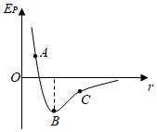

38．（广东模拟）分子力F与分子间距离r的关系如图所示，曲线与横轴交点的坐标为r0，两个相距较远r1的分子仅在分子力作用下由静止开始运动，直至不能再靠近。在r＞r0阶段，分子加速度　 　（填“增大”、“减小”、“先增大后减小”或“先减小后增大”），分子势能　 　（填“增大”或“减小”）。

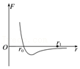

39．（三元区校级模拟）两分子间的斥力和引力的合力F与分子间距离r的关系如图中曲线所示，曲线与r轴交点的横坐标为r0。相距很远的两分子在分子力作用下，由静止开始相互接近，若两分子相距无穷远时分子势能为零，则在r＞r0阶段，F做 　 　功（填“正”或“负”）；在r＝r0时，分子动能最 　 　（填“大”或“小”）。

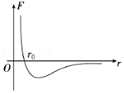

40．（离石区校级月考）内能是分子热运动的动能和分子势能的　 　，一般来说物体的　 　发生变化时，它

内能都要随之而改变。

**四．计算题（共5小题）**

41．（山东月考）在标准状况下，体积为V的水蒸气可视为理想气体，已知水蒸气的密度为ρ，阿伏加德罗常数为NA，水的摩尔质量为M，水分子的直径为d。

①计算体积为V的水蒸气含有的分子数；

②估算体积为V的水蒸气完全变成液态水时，液态水的体积（将液态水分子看成球形，忽略液态水分子间的间隙）。

42．（邗江区校级期中）肺活量指一次尽力吸气后，再尽力呼出的气体量。高中生男子肺活量约为3500毫升，在呼出的气体中水蒸气大约占总体积的6%。已知正常大气压下水蒸气的密度ρ＝0.6kg/m3，水蒸气摩尔质量M＝18g/mol，阿伏加德罗常数NA＝6×1023mol﹣1。（结果均保留两位有效数字）

（1）高中生男子一次呼出的水蒸气的体积；

（2）试估算高中生男子一次呼出的气体中含有的水分子的数量。

43．一容积为11.2×10﹣3m3的真空系统已被抽到1.3158×10﹣3Pa的真空，为了提高其真空度，将它放在300℃的烘箱内烘烤，使器壁释放出吸附的气体分子，若烘烤后压强增加为1.3158Pa，那么器壁上原来吸附了多少个分子？

44．（荔城区校级月考）某大型宾馆在楼顶安装了10台相同的太阳能热水器，每台热水器的水箱容积为200L．在夏季光照条件下，一满箱15℃的水经白天太阳能加热，温度可达到65℃．已知水的比热容为4.2×103J/（kg℃），天然气的热值为8.4×107J/kg。求：

（1）10台热水器装满水时，温度从15℃升高到65℃吸收了多少热量？

（2）若这些热量由完全燃烧的天然气提供，需要多少千克天然气？

45．根据内能的定义，比较下列各组中各系统内能的大小，并说明道理。

（1）1kg50℃的水和10kg50℃的水

（2）1kg50℃的水和1kg80℃的水

（3）1kg100℃的水和1kg100℃的水汽

**五．解答题（共9小题）**

46．请举生活中的例子说明分子在做无规则运动。

47．（蔡甸区校级月考）很多轿车中设有安全气囊以保障驾乘人员的安全。轿车在发生一定强度的碰撞时，利用氮化钠（NaN3）爆炸产生气体（假设都是N2）充入气囊。若氮气充入后安全气囊的容积V＝56L，囊中氮气的密度为ρ＝2.5kg/m3，氮气的摩尔质量M＝0.028kg/mol，阿伏加德罗常数NA＝6×1023mol﹣1．试估算：

（1）囊中氮气分子的总个数；

（2）囊中氮气分子间平均距离d。（结果保留一位有效数字）

48．（1）关于热现象，下列说法正确的是 　 　（填选项前的字母）

A．布朗运动就是液体分子的无规则运动

B．当气体分子热运动变剧烈时，气体的压强一定变大

C．第二类永动机不可能制成，是因为它违反了能量守恒定律

D．当分子力表现为引力时，分子势能随分子间距离的增大而增大

（2）如图所示，一定质量的理想气体，从状态a变化到状态b，则气体在状态a和状态b的温度之比是 　 　（填选项前的字母）

A．3：5 B．1：1 C．6：5 D．5：3．

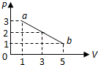

49．实验研究表明：在观察布朗运动的实验中，布朗粒子越小，悬浮液的温度越高，布朗运动就越剧烈。请根据你对布朗运动的理解，分析一下原因。

50．由气体分子的速率分布规律可知，一般的分子热运动的速率很大，大多在200m/s到600m/s之间，但是，对于放在一个宽度只有几米的房间里的香水，打开瓶塞后，房间里的人要过一会儿才能闻到香味。为什么？

51．（朝阳区校级月考）下列说法正确的是　 　。

A．分子运动的平均速率可能为0

B．液体与空气相接触时，表面层内分子所受其他分子的作用力表现为引力

C．空气的相对湿度用空气中所含水蒸气的压强表示

D．有些非晶体在一定条件下可以转化为晶体

E．一种液体是否浸润某种固体，与这两种物质的性质都有关系

52．有人曾经用这样一个装置来模拟分子间的相互作用，如图所示，一根弹簧，两端分别固定一个小球，用来表示两个分子，两个小球用一根橡皮筋相连，弹簧处于被压缩状态，橡皮筋处于被拉伸状态，弹簧对两球的弹力向外，表示分子间的斥力，橡皮筋对两球的弹力向里，表示分子间的引力，试分析这个模型是否能说明分子间的相互作用情况．

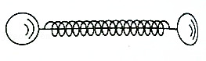

53．根据分子间相互作用与分子间距离的关系，请讨论分子势能与分子间距离的关系。

54．沸水的温度比冰的温度高得多，那么一杯沸水和一座冰山下降同样的温度，哪个内能变化得大些？为什么？